 Matériel didactique

ConClip 1 • Ponts thermiques :
Pose de panneaux d'isolation
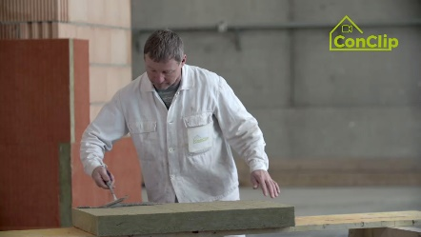 | 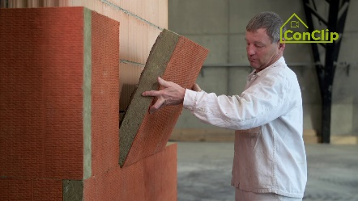 | 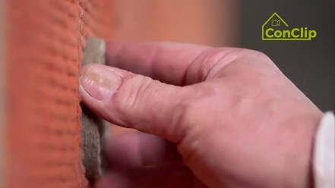

À propos des ConClips
Les ConClips sont de courtes vidéos (3 à 4 minutes) traitant de la pose correcte d'éléments de construction et d'installation dans des maisons passives. En qualité d'outils multimédias aisément compréhensibles aidant les travailleurs à combler leurs lacunes professionnelles, les ConClips peuvent être intégrés à des fins de formation professionnelle et d'enseignement.
Le matériel didactique sert de base aux instructeurs et autres experts qui peuvent utiliser les ConClips pour leur enseignement et les étendre en fonction de leurs propres critères.

ConClips : Le making of
Chaque ConClip met en évidence une procédure de travail spécifique.
Un travailleur exécute les étapes du travail dans une reproduction à l'échelle 1:1 réaliste de l'environnement de travail.
Une voix off explique de façon succincte et compréhensible les étapes du travail.
De plus, les plus importantes étapes du travail et les principaux termes (mots-clés) sont affichés à l'écran.
À la fin, les plus importantes étapes du travail et les mots-clés sont répétés.

Code de pratique didactique
Vous trouverez à la page suivante du matériel pour la vidéo, réparti suivant les catégories suivantes :
- La procédure de travail présentée dans la vidéo est divisée en une séquence d'étapes de travail compréhensible.
- Les étapes de travail sont expliquées sur trois niveaux :
- Objet du travail
- Méthode de travail
- Raison du travail
- Un nombre restreint de mots-clés pertinents pour la procédure de travail sont présentés et définis.
Veuillez ajouter le contenu pertinent pour votre enseignement – p. ex. slogans d'explication (Pourquoi une chose doit être faite ?) ou mots-clés et une définition de ceux-ci.

étapes de la procédure
Objet du travail | Méthode de travail | Raison du travail
Installer une isolation thermique :
Couvrir la surface du panneau d'isolation avec du mortier | Il faut mettre du mortier-colle sur au moins 40 % de la surface du panneau d'isolation.
Couvrir la surface du panneau d'isolation avec du mortier | Le mortier doit former une couche continue d'environ 3 cm d'épaisseur sur les bords.
Couvrir la surface du panneau d'isolation avec du mortier | Il faut aussi mettre trois plots de mortiers au milieu du panneau.
Fixer le panneau d'isolation sur le mur. | Bien pousser les panneaux les uns contre les autres pour qu'ils soient bien jointifs. | On évite donc les ponts thermiques.
Fixer le panneau d'isolation sur le mur. | Racler immédiatement le mortier qui dépasse du panneau. | Une fois que le mortier est sec, il n'est plus possible de bien pousser les panneaux.
Fixer le panneau d'isolation sur le mur. | Placer les panneaux d'isolation avec les joints alternés d'un rang à l'autre. | Alterner les panneaux, également sur coins pour éviter le détachement de la façade.
Percer les trous pour les chevilles | Utiliser le foret correct :  - mèche à percussion pour le béton  - mèche à arête coupante pour les murs en briques
Percer les trous pour les chevilles | Placer un repère sur la mèche pour percer les trous à la bonne profondeur.
Percer les trous pour les chevilles | Les trous sont disposés suivant un motif en W. | Le motif en W assure une bonne assise des panneaux.
Insérer les chevilles | Les chevilles sont enfoncées jusqu'à la bonne profondeur avec l'embout adapté.
Fermer les trous de chevilles dans les panneaux d'isolation avec des bouchons d'isolants | Des bouchons d'isolants de taille adéquate sont placés dans les trous au raz de la surface des panneaux d'isolation. | Les chevilles évitent les ponts thermiques.

Installer une isolation thermique : mots-clés
Pont thermique | La chaleur s'échappe de l'espace chauffé vers l'extérieur. Ce faisant, elle suit le chemin offrant le moins de résistance, ce qui est un pont thermique.  Les bâtiments perdent de la température par les ponts thermiques. Des dommages structurels tels que l'humidité et les moisissures peuvent en résulter.

